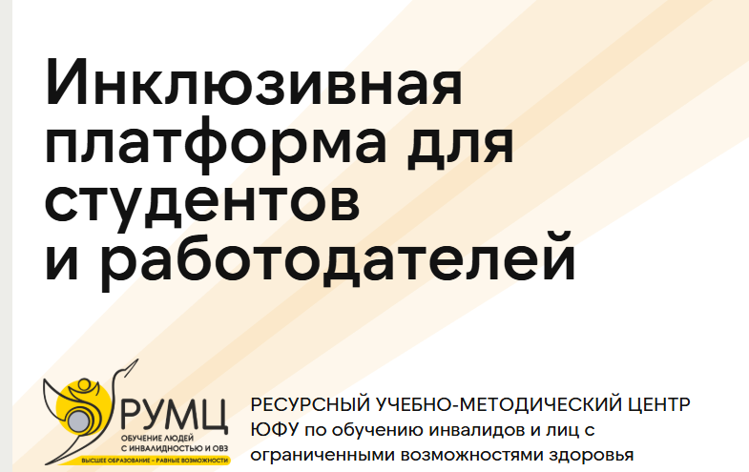

Цифровой инструмент построения профориентационной траектории обучающихся и выпускников с инвалидностью и ОВЗ с сохранным интеллектом- электронная платформа «Цифровой двойник»

«Цифровой двойник» для выпускников с инвалидностью и ОВЗ — это динамическая виртуальная модель, объединяющая данные о здоровье, образовании и навыках обучающегося. Виртуальная модель создает цифровой профиль для индивидуального сопровождения, моделируя сценарии обучения и карьерного пути, помощи в трудоустройстве и адаптации в социуме на основе искусственного интеллекта.
«Цифровой двойник» был создан специалистами Ресурсного учебно-методического центра по обучению инвалидов и лиц с ОВЗ Южного федерального университета и был представлен в рамках мероприятия «Шаг вперед вместе: повышение качества инклюзивного образования и формирование профессиональных траекторий в регионах Южного федерального округа».
Для начала работы в системе «Цифровой двойник» необходима регистрация на сайте Ресурсного учебно-методического центра по обучению инвалидов и лиц с ОВЗ Южного федерального университета (https://digitaltwin.sfedu.ru/) по ссылке https://digitaltwin.sfedu.ru/registration.
Чтобы получить персональную рекомендацию образовательных программ для поступления, необходимо заполнить в «Цифровом двойнике» свой нозологический профиль на странице «Профиль» Личного кабинета.
После этого в разделе «Обучение» останутся только те программы, которые подходят под заявленные индивидуальные потребности.
Дополнить рекомендацию образовательных программ можно прохождением специальных тестов. Результаты прохождения специального теста напрямую влияют на список программ, который отображается в разделе «Обучение». После прохождения специального теста список образовательных программ для поступления будет сортироваться от наиболее подходящих программ к наименее подходящим программам.

